**Онлайн продажа виртуальных предметов.**

Предназначена для предоставления web платформы организации аукционов онлайн продажи виртуальных предметов, полученных в виртуальном пространстве (социальные сети, виртуальные миры, онлайн игры).

Платформа позволяет найти покупателя и повысить стоимость товара, организация сделки обмена предмет/деньги не является обязательством; Требования Бизнес

**Основные сущности:**

**Аукцион (имеет следующие свойства):**

* продукт для продажи
* метки начала и окончания торгов
* продолжительность торгов
* начальная и конечная стоимость
* валюта, в которой выставлена стоимость
* описание
* необходимо вести историю аукциона
* пользователь, продающий вещь
* пользователь, приобретающий вещь

**История ставок:**

* аукцион
* пользователь
* временная отметка ставки
* величина ставки

**Пользователь:**

* имя и фамилия
* номер
* email
* дата регистрации
* адрес
* пользователь может как создать аукцион, так и сам участвовать в другом;

**Продукт (виртуальная вещь для продажи)**

* наименование
* описание
* минимальная и максимальная стоимость
* категория
* изображение
* описание предмета
* платформа, на которой этот предмет получен
* описание платформы
* изображение платформы
* категория платформы

**Подписка (на премиум аккаунт):**

* наименование
* тариф
* продолжительность, в днях
* описание

**Купленная подписка пользователем:**

* подписка
* пользователь
* величина оплаты
* дата начала подписки
* дата окончания подписки

Технические требования

* база данных oracle database

**Develop Star-Scheme**

##### Logical diagram

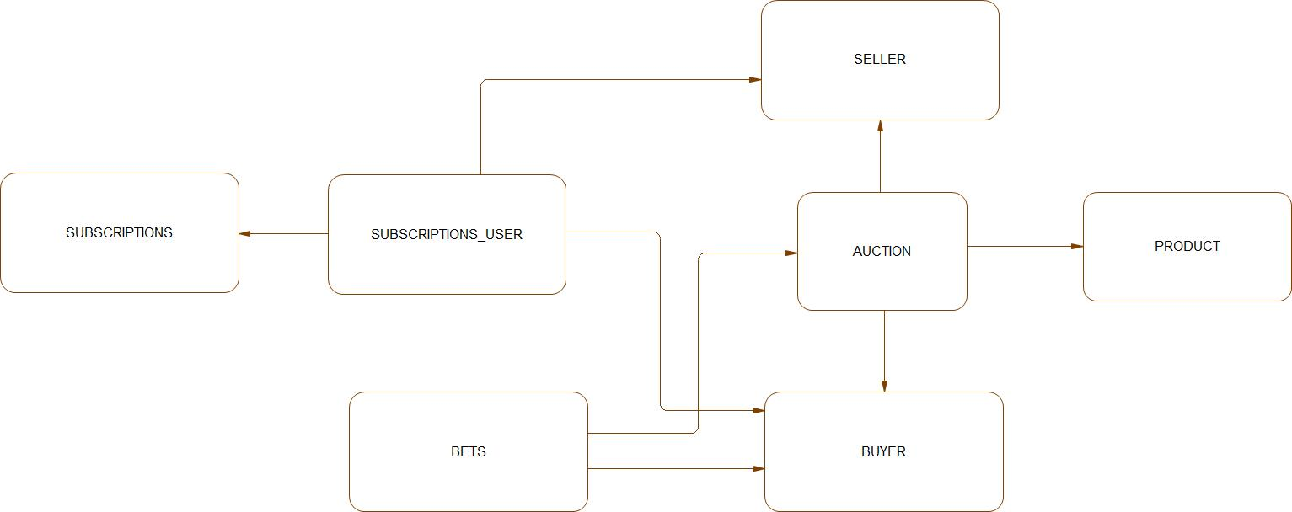

##### • Physical diagram

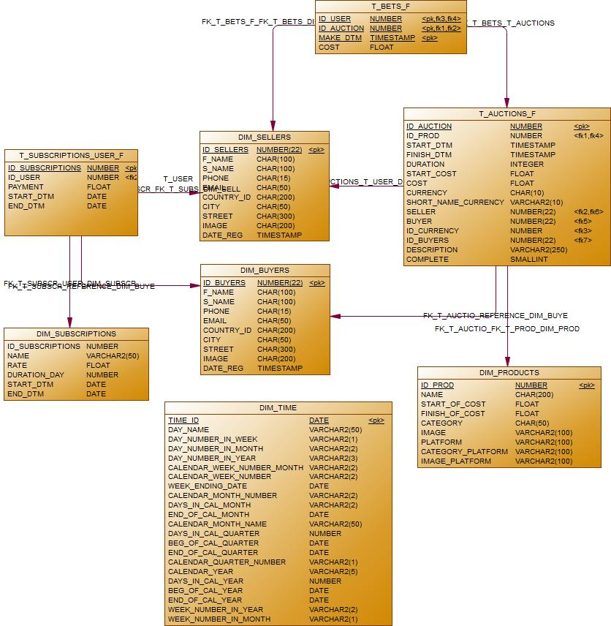

**Develop SnowFlake**

##### Logical diagram

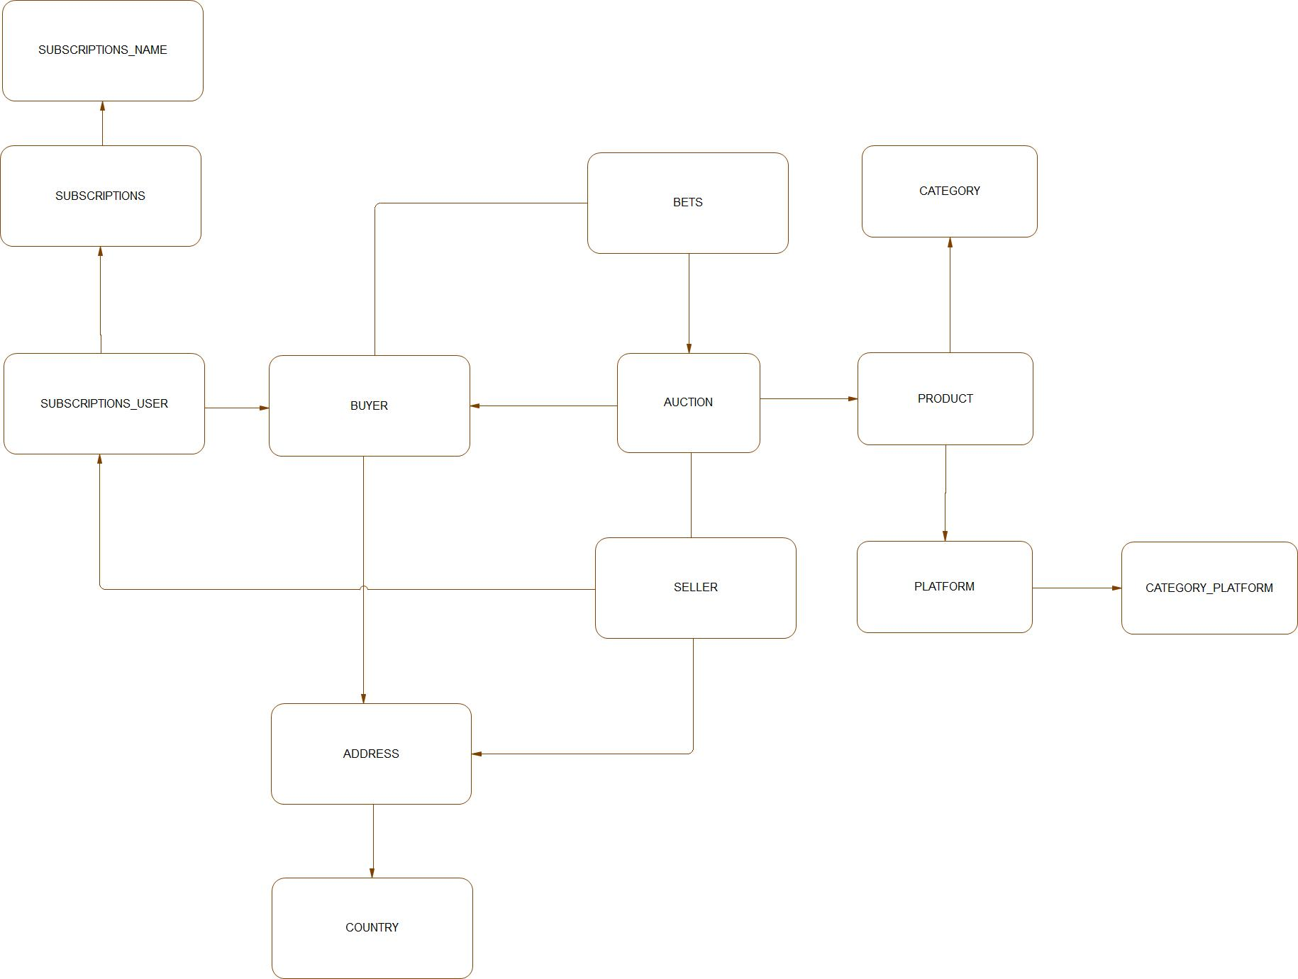

##### • Physical diagram

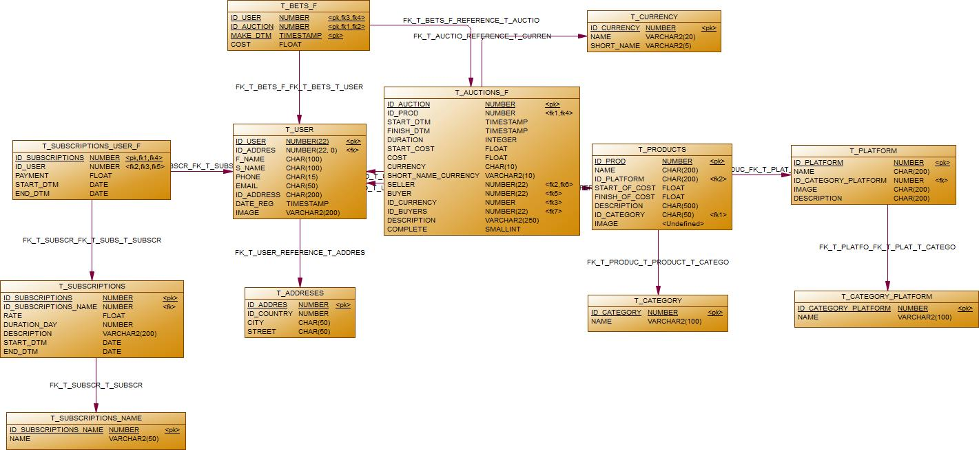

**Solution concept**

**Dimensions Types Description**

|  |  |  |  |  |
| --- | --- | --- | --- | --- |
| Name | Type | Size | DW – Merged Dimensions | Descriptions |
| DIM_GEN_TIME | SCD1 | BIG | T_DAYS,  T_WEEKS,  T_MONTHS,  T_QUARTERS,  T_YEARS | Предназначена для трансформации формата timestamp в различные временные признаки |
| DIM_PRODUCT | SCD1 | BIG | T_PRODUCT ,  T_PLATFORM,  T_CATEGORY,  T_CATEGORY_PLATFORM | Предназначена для хранения информации о лотах |
| DIM_BUYER  DIM_SELLER | SCD1 | BIG | T_USER,  T_ADDRESS | Предназначены для хранения информации о пользователях, их локали |
| DIM_SUBSCRIPTIONS | SCD2 | SMALL | T_SUBSCRIPTIONS,  T_SUBSCRIPTIONS_NAME | Предназначена для хранения информации о вариантах подписки и периода их актуальности |

**Hierarchy DAY-WEEK-MONTH-YEAR**

|  |  |  |  |
| --- | --- | --- | --- |
| Name | LEVEL_CODE | LEVEL_DESC | LEVEL_NATURAL_KEY |
| DAYs | DAY | Store all day at the calendar | DAY_ID |
| WEEKs | WEEK | Store all weeks at the calendar | WEEK_ID |
| MONTHs | MONTH | Store all month at the calendar | MONTH_ID |
| YEARs | YEAR | Store all years | YEAR_ID |

**Hierarchy DAY--MONTH- QUARTER -YEAR**

|  |  |  |  |
| --- | --- | --- | --- |
| Name | LEVEL_CODE | LEVEL_DESC | LEVEL_NATURAL_KEY |
| DAYs | DAY | Store all day at the calendar | DAY_ID |
| MONTHs | MONTH | Store all month at the calendar | MONTH_ID |
| QUARTERs | QUARTER | Store all quarter at the calendar | QUARTER_ID |
| YEARs | YEAR | Store all years | YEAR_ID |

**Hierarchy PRODUCT – PLATFORM**

|  |  |  |  |
| --- | --- | --- | --- |
| Name | LEVEL_CODE | LEVEL_DESC | LEVEL_NATURAL_KEY |
| PRODUCTs | PRODUCT | Store all products | PRODUCT _ID |
| PLATFORMs | PLATFORM | Store all platforms | PLATFORM _ID |

**:** **Facts Aggregations**

|  |  |  |  |  |
| --- | --- | --- | --- | --- |
| Name | Code | Table Name | Additive | Descriptions |
| Counts auctions | count_auct | T_AUCTIONS_F | + | Количество завершенных, не завершенных аукционов. |
| Profit for the period | Profit_period | T_SUBSCRIPTIONS_USER_F | - | Доход за период |
| Conversion rate subscriptions | conv_subs | T_SUBSCRIPTIONS_USER_F, T_USER | + | Конверсия подписки |
| AVG bets | Avg_bets | T_BETS_F | - | Среднее количество ставок |

**Schema of simple Data Warehouse Architecture**

|  |  |  |  |
| --- | --- | --- | --- |
| Level Type | Object Name | Tablespace | Desctiption |
| Storage level | cls_languages_iso693 | ts_references_ext_data_01 | Загрузка наименований стран стандарта ISO 693 |
| cls_lng_macro2ind_iso693 | ts_references_ext_data_01 | Загрузка коротких наименований стран стандарта ISO 693 |
| DW - Cleansing Level | DW_CL_T_PRODUCTS | TS_PRODUCT_DATA_01 | Валидация записей и вычленение дубликатов |
| DW – Level | T_ADDRESES | TS_DW_DATA_01 | Хранит информацию об адресе пользователя |
| T_CATEGORY | TS_PRODUCT_DATA_01 | Виды категорий виртуальных вещей |
| T_CATEGORY_PLATFORM | TS_PRODUCT_DATA_01 | Виды категорий платформ |
| T_CURRENCY | TS_AUCTION_DATA_01 | Виды валют |
| T_PRODUCTS | TS_PRODUCT_DATA_01 | Хранение карточек виртуальных вещей |
| T_SUBSCRIPTIONS | TS_SUBSCRIPTION_DATA_01 | Хранение карточек подписок |
| T_SUBSCRIPTIONS_NAME | TS_SUBSCRIPTION_DATA_01 | Хранение подписок пользователей |
| T_USER | TS_PERSONS_DATA_01 | Хранение пользователей |
| T_AUCTIONS_F | TS_AUCTION_DATA_01 | Хранит информацию об аукционах |
| T_BETS_F | TS_AUCTION_DATA_01 | Хранит информацию о ставках на аукционах |
| T_SUBSCRIPTIONS_USER_F | TS_SUBSCRIPTION_DATA_01 | Хранит информацию о подпиках пользователей |
| T_DAYS | TS_REFERENCES_DATA_01 | Хранит вариации единицы информации календарный день в представлении “день” |
| T_WEEKS | TS_REFERENCES_DATA_01 | Хранит вариации единицы информации календарный день в представлении “неделя” |
| T_MONTHS | TS_REFERENCES_DATA_01 | Хранит вариации единицы информации календарный день в представлении “месяц” |
| T_YEARS | TS_REFERENCES_DATA_01 | Хранит вариации единицы информации календарный день в представлении “год” |
| DW– Prepare Star Cleansing Level | SAL_DW_CL_USERS_SELLER | TS_PERSONS_DATA_01 | Таблица продавцов |
| SAL_DW_CL_USERS_BUYER | TS_PERSONS_DATA_01 | Таблица покупателей |
| STAR - Cleansing | W_SAL_CL_USERS_BUYER | TS_PERSONS_DATA_01 | Таблица покупателей, которые завершены U_DW_AUCTIONS.T_AUCTIONS_F.COMPLETE=TRUE |
| STAR – Level | DIM_SUBSCRIPTIONS | TS_SUBSCRIPTION_DATA_01 | DIM обобщенной информации о карточках подписок |
| DIM_SELLERS | TS_PERSONS_DATA_01 | DIM обобщенной информации о продавцах |
| DIM_BUYERS | TS_PERSONS_DATA_01 | DIM обобщенной информации о покупателях |
| DIM_PRODUCTS | TS_PRODUCT_DATA_01 | DIM обобщенной информации о виртуальных вещах |
| DIM_TIME | TS_REFERENCES_DATA_01 | DIM вариаций единицы информации календарный день |

**DataFlow Diagram**

